Вариант № 3
1. Павел страховал свою гражданскую ответственность три года. В течение первого года были сделаны две страховые выплаты, после этого выплат не было.
Какой класс будет присвоен Павлу на начало четвёртого года страхования?

Каждый водитель в Российской Федерации должен быть застрахован по программе обязательного страхования гражданской ответственности (ОСАГО). Стоимость полиса получается умножением базового тарифа на несколько коэффициентов. Коэффициенты зависят от водительского стажа, мощности автомобиля, количества предыдущих страховых выплат и других факторов.
Коэффициент бонус-малус (КБМ) зависит от класса водителя. Это коэффициент, понижающий или повышающий стоимость полиса в зависимости от количества ДТП в предыдущий год. Сначала водителю присваивается класс 3. Срок действия полиса, как правило, один год. Каждый последующий год класс водителя рассчитывается в зависимости от числа страховых выплат в течение истекшего года, в соответствии со следующей таблицей.
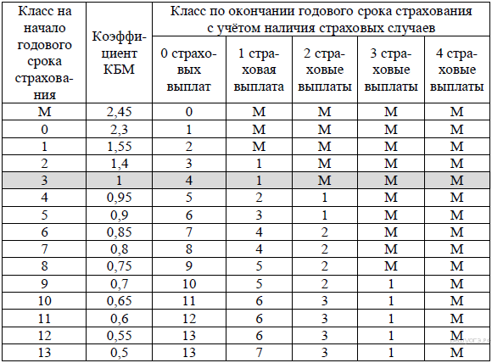
2. Чему равен КБМ на начало четвёртого года страхования?

3. Коэффициент возраста и водительского стажа (КВС) также влияет на стоимость полиса (см. таблицу).
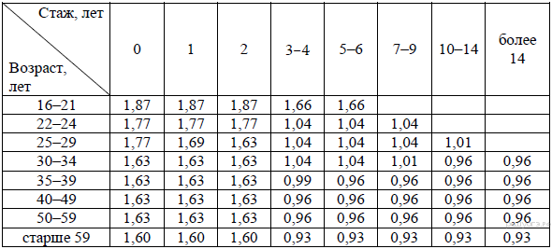
Когда Павел получил водительские права и впервые оформил полис, ему было 24 года. Чему равен КВС на начало 4-го года страхования?

4. В начале третьего года страхования Павел заплатил за полис 18 745 руб. Во сколько рублей обойдётся Павлу полис на четвёртый год, если значения других коэффициентов (кроме КБМ и КВС) не изменятся?

5. Павел въехал на участок дороги протяжённостью 2,7 км с камерами, отслеживающими среднюю скорость движения. Ограничение скорости на дороге — 60 км/ч. В начале и в конце участка установлены камеры, фиксирующие номер автомобиля и время проезда. По этим данным компьютер вычисляет среднюю скорость на участке. Павел въехал на участок в 11:03:16, а покинул его в 11:05:31. Нарушил ли Павел скоростной режим? Если да, на сколько км/ч средняя скорость на данном участке была выше разрешённой?

6. Найдите значение выражения 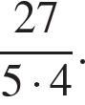
7. На координатной прямой отмечена точка А.
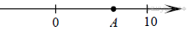
Известно, что она соответствует одному из четырех указанных ниже чисел. Какому из чисел соответствует точка А?

1) 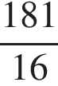
2) 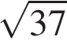
3) 0,6
4) 4
8. Найдите значение выражения 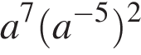 при 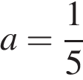.
В ответе укажите номер правильного варианта.

1) −125
2) 125
3) 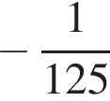
4) 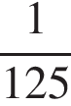
9. Решите уравнение 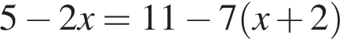.
10. Телевизор у Маши сломался и показывает только один случайный канал. Маша включает телевизор. В это время по трем каналам из двадцати показывают кинокомедии. Найдите вероятность того, что Маша попадет на канал, где комедия не идет.
11. Установите соответствие между функциями и их графиками.

ФУНКЦИИ

А) 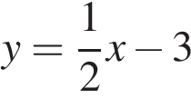
Б) 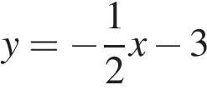
В) 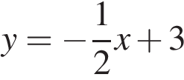

ГРАФИКИ

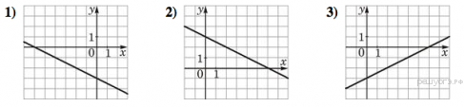
В таблице под каждой буквой укажите соответствующий номер.
Запишите в ответ цифры, расположив их в порядке, соответствующем буквам:
A | Б | В
12. Дана геометрическая прогрессия (b_{n}), для которой b₃ = , b₆ = -196. Найдите знаменатель прогрессии.
13. Упростите выражение 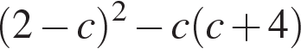, найдите его значение при 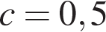. В ответ запишите полученное число.
14. Площадь параллелограмма 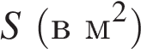 можно вычислить по формуле 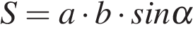, где 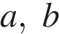 — стороны параллелограмма (в метрах). Пользуясь этой формулой, найдите площадь параллелограмма, если его стороны 10 м и 12 м и 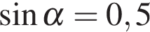.
15. На каком рисунке изображено множество решений неравенства 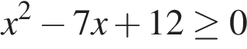?
16.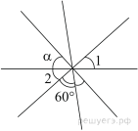
Углы, отмеченные на рисунке одной дугой, равны. Найдите угол α. Ответ дайте в градусах.
17.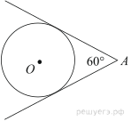
Из точки А проведены две касательные к окружности с центром в точке О. Найдите радиус окружности, если угол между касательными равен 60°, а расстояние от точки А до точки О равно 8.
18. Найдите площадь прямоугольника, если его периметр равен 60, а отношение соседних сторон равно 4:11.
19.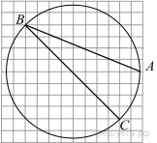
Найдите угол . Ответ дайте в градусах.
20. Какие из следующих утверждений верны?

1) Если при пересечении двух прямых третьей прямой внутренние накрест лежащие углы составляют в сумме 90°, то эти две прямые параллельны.
2) Если угол равен 60°, то смежный с ним равен 120°.
3) Если при пересечении двух прямых третьей прямой внутренние односторонние углы равны 70° и 110°, то эти две прямые параллельны.
4) Через любые три точки проходит не более одной прямой.

Если утверждений несколько, запишите их номера в порядке возрастания.
21. Найдите значение выражения 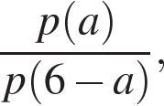 если 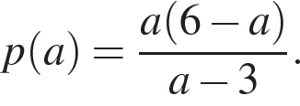
22. Из двух городов одновременно навстречу друг другу отправились два велосипедиста. Проехав некоторую часть пути, первый велосипедист сделал остановку на 30 минут, а затем продолжил движение до встречи со вторым велосипедистом. Расстояние между городами составляет 144 км, скорость первого велосипедиста равна 24 км/ч, скорость второго — 28 км/ч. Определите расстояние от города, из которого выехал второй велосипедист, до места встречи.

23. При каких отрицательных значениях прямая 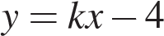 имеет с параболой 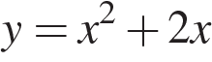 ровно одну общую точку? Найдите координаты этой точки и постройте данные графики в одной системе координат.
24. Прямая, параллельная основаниям  и  трапеции , проходит через точку пересечения диагоналей трапеции и пересекает её боковые стороны  и  в точках и соответственно. Найдите длину отрезка , если  см,  см.
25. Окружность касается стороны AB треугольника ABC, у которого ∠C = 90°, и продолжений его сторон AC и BC за точки A и B соответственно. Докажите, что периметр треугольника ABC равен диаметру этой окружности.
26. Найдите острые углы прямоугольного треугольника, если его гипотенуза равна 28, а площадь равна 98.

